GÖRSEL PROGRAMLAMA DERSİ PROJE ÖDEVİ

Ad Soyad: Selman KAYA, Süheyl DEMİRCİ
Numara: 192523208
Proje İsmi: Resim Düzenleme Programı

Projenin içeriği ve Plan: Örnek olarak pictureboxa çekilen resimlere efektler uygulanabilmesi, resimlerin boyutunun değiştirilebilmesi, ters-sağa-sola çevrilebilmesi arka plan temizleme işlemlerinin yapılabilmesi, opaklık-parlaklık ayarları, resimlerin birleştirilebilmesi, daha sonra düzenlenmiş resmin istenilen formatta kayıt edilmesi kayıt aşamasından sonra herhangi bir ftp wep sunucuya gönderilebilmesi, kayıt edilen resmin veritabanına gönderilmesi, veritabanın dan kayıtlı resimlerin çekilmesi işlemlerini gerçekleştiren bir proje oluşturmak.

PROJE 1.HAFTA [24/10/2022 – 30/10/2022]

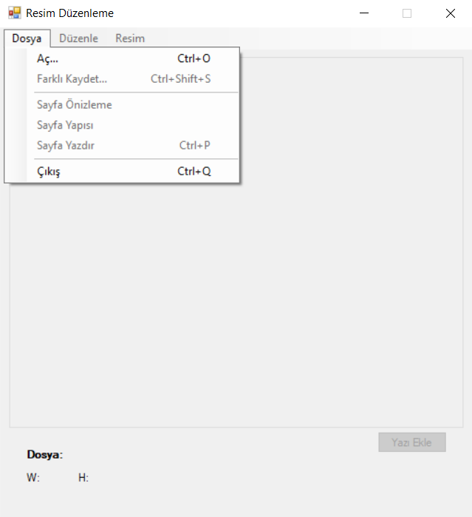  Resim 1: Dosya Sekmesi | 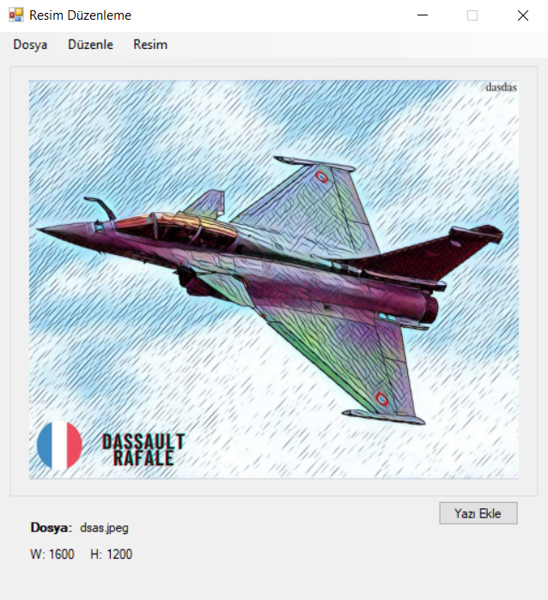  Resim 2: Anasayfa

Projenin Anasayfa ekranı belirlendi. Anasayfa ekranında Dosya, Düzenle, Resim adında menü scriptleri oluşturuldu. Anasayfa ekranının sol alt kısmında uygulamaya yüklenen resmin bilgisayarda kayıtlı olduğu dosya adı ve orijinal resmin yükseklik, genişlik boyutları gösterildi. Sağ alt kısımda Yazı Ekle butonu eklenerek uygulamaya yüklenen resime farklı yazı formatlarında ve boyutlarında, resmin istenilen kısmına istenilen renkte yazı eklenebilmesi sağlandı. Dosya sekmesinin altına Farklı Kaydet sekmesiyle düzenlenmiş resmin bilgisayara kayıt edilmesi sağlandı. Sayfa Önizeleme sekmesi ile resmin yazdırılırken sayfada nasıl görüneceğinin önizeleme yapılabilmesi sağlandı. Sayfa Yapısı sekmesinde yazdırılacak sayfanın boyutu, kenar boşlukları, dikey ya da yatay yazdırma gibi özelliklerin ayarlanabilmesi sağlandı. Sayfa Yazdır sekmesi ile uygulamaya yüklenen resmin gerekli düzenlemeleri yaparak yazıcı aygıtı aracılığı ile yazdırılabilmesi sağlandı. Çıkış sekmesi ile programın kapatılması sağlandı.
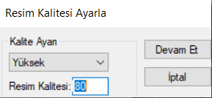  Resim 3: Farklı Kaydet Sekmesi | 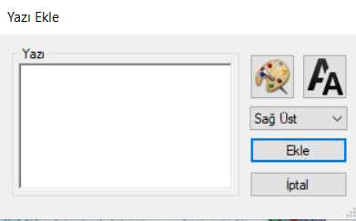  Resim 4: Yazı Ekle Butonu
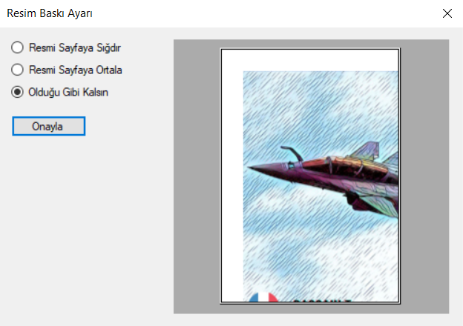  Resim 5: Sayfa Önizeleme Sekmesi | 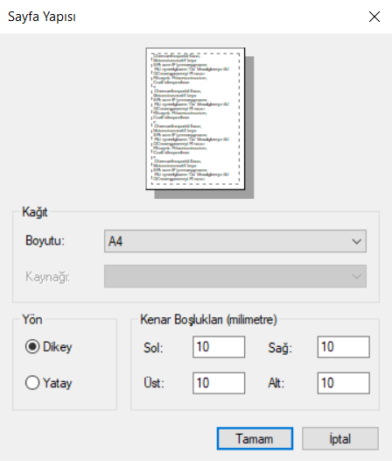  Resim 6: Sayfa Yapısı Sekmesi

PROJE 1.HAFTA [31/10/2022 – 06/11/2022]

